LAPP Neuheiten auf der SPS IPC Drives 2018

ÖLFLEX-Leitung für die Gleichstrom-Ära

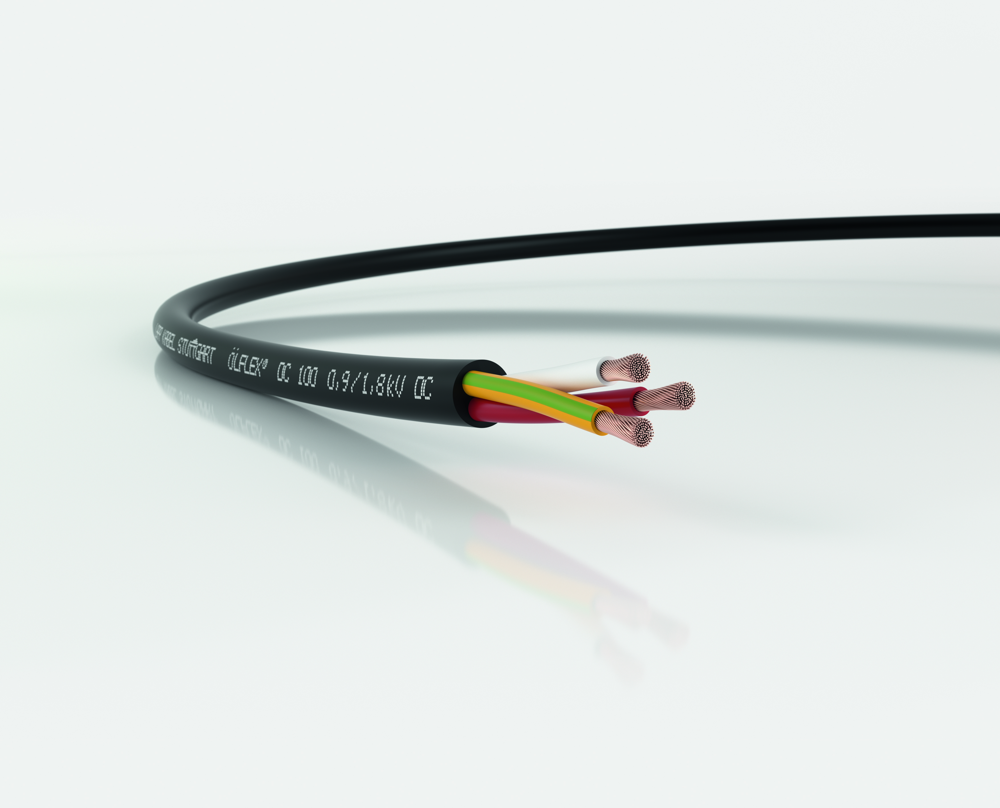

In Zukunft wird Gleichstrom vermehrt zur Energieverteilung genutzt werden. Dafür braucht man auch spezielle Kabel wie die ÖLFLEX DC 100

Nürnberg, 19. September 2018

Wechselstrom ist bislang das „Blut“, das in den Adern unserer Stromnetze fließt. Er bringt elektrische Energie über große Distanzen vom Kraftwerk zu uns nach Hause. Doch die „Alleinherrschaft“ des Wechselstroms neigt sich dem Ende zu. Immer mehr Verbraucher benötigen Gleichstrom, vom Handyladegerät über LED-Lampen bis zum Akku im Elektroauto. Hinzu kommen auch immer mehr Stromerzeuger wie Photovoltaikanlagen, die Gleich- anstatt Wechselspannung liefern. Das bisher notwendige Hin- und Her-Wandeln zwischen Gleich- und Wechselstrom ist eine gigantische Energieverschwendung. Energieexperten plädieren deshalb für den Bau von Gleichstromnetzen. Auch die Industrie, allen voran die Automobilbranche, hat begonnen, Fabriken damit auszurüsten. Es gibt allerdings einen Haken: Gleichstrom stellt neue Anforderungen an die Technik, darunter auch die Leitungen.

Erste Serienleitung für Gleichstrom
Als erster Hersteller von Verbindungssystemen hat sich LAPP intensiv mit diesen Herausforderungen befasst. Ein erstes Serienprodukt zeigt das Unternehmen auf der SPS IPC Drives 2018: die ÖLFLEX DC 100, die eigens für die Versorgung von Motoren und Anlagen mit Gleichstrom entwickelt wurde. Die Leitung ist das erste Ergebnis umfangreicher Untersuchungen im LAPP Labor sowie an der Technischen Universität Ilmenau, wo Prof. Frank Berger den Einfluss von Gleichstrom auf den Alterungsprozess von Leitungen untersucht. „Im Prinzip eignen sich Leitungen für Wechselstrom auch für Gleichstrom“, so Berger.

Offene Fragen und erstaunlich wenig gesicherte wissenschaftliche Erkenntnisse gibt es aber bezüglich der Dauerhaltbarkeit, obwohl die Gleichstromtechnik schon im 19. Jahrhundert erfunden wurde. Mittlerweile gibt es Hinweise, dass Gleichfelder den Kunststoff des Isolators anders beanspruchen als Wechselfelder. „Es ist sehr wichtig, diesen Zusammenhang genau zu kennen, und deshalb setzen wir uns schon heute mit diesem Zukunftsthema auseinander“, sagt Guido Ege, Leiter Produktmanagement und Produktentwicklung bei LAPP.

Ähnlich, aber nicht gleich
Die neue ÖLFLEX DC 100 ist so ausgelegt, dass sie beim Einsatz mit Gleichstrom Jahrzehnte hält – wie ihr Wechselstrom-Pendant ÖLFLEX Classic 100. Unterschiede gibt es bei der Isolation, ansonsten haben beide Leitungen ähnliche Eigenschaften. So besteht der Mantel ebenfalls aus PVC, auch die Spannungsfestigkeit ist gleich. Einziger sichtbarer Unterschied – sofern man den Mantel entfernt – ist die andere Farbcodierung der Adern: rot, weiß und grün-gelb, entsprechend der im Februar 2018 aktualisierten Norm DIN EN 60445 (VDE 0197):2018-02.

Die ÖLFLEX DC 100 ist ab sofort lieferbar. LAPP zeigt die Leitung auf der SPS IPC Drives 2018 in Nürnberg in Halle 2, Stand 310.

Das Bild in druckfähiger Qualität finden Sie hier

Pressekontakt

LAPP Austria GmbH
Bremenstraße 8
A – 4030 Linz

Melanie Dörner
Tel. +43 (0) 732 781272 201
melanie.doerner@lappaustria.at
www.lappaustria.at

Über LAPP:
LAPP mit Sitz in Stuttgart ist einer der führenden Anbieter von integrierten Lösungen und Markenprodukten im Bereich der Kabel- und Verbindungstechnologie. Zum Portfolio des Unternehmens gehören Kabel und hochflexible Leitungen, Industriesteckverbinder und Verschraubungstechnik, kundenindividuelle Konfektionslösungen, Automatisierungstechnik und Robotiklösungen für die intelligente Fabrik von morgen und technisches Zubehör. LAPPs Kernmarkt ist der Maschinen- und Anlagenbau. Weitere wichtige Absatzmärkte sind die Lebensmittelindustrie, der Energiesektor und Mobilität.
Das Unternehmen wurde 1959 gegründet und befindet sich bis heute vollständig in Familienbesitz. Im Geschäftsjahr 2016/17 erwirtschaftete es einen konsolidierten Umsatz von 1.027 Mio. Euro. Lapp beschäftigt weltweit rund 3.770 Mitarbeiter, verfügt über 17 Fertigungsstandorte sowie rund 40 Vertriebsgesellschaften und kooperiert mit rund 100 Auslandsvertretungen.

